NAVODILA ZA UPORABO

V VEDNOST:
1. Ponev pri prvi uporabi povzroča hrup. Ker je grelna cev uporabljena prvič, je to običajen pojav.
2. Ker je ogrevalna cev prvič elektrificirana se med prvo uporabo izpusti bel dim.

POMEMBNO

Pri uporabi ponve se izogibajte delitvi vtičnice z drugimi električnimi napravami. Primerno za napajanje z izmeničnim tokom 220 V-50 Hz, prenizka napetost bo podaljšala čas peke.
Opozorilo: plastično vrečko vrzite v smetnjak takoj po odprtju embalaže izdelka, da preprečite morebiten stik z otrokom.
Napajalni kabel: če je napajalni kabel poškodovan, ponve ne uporabite. Nadomestiti ga mora proizvajalec oz. Prodajalec z novim.
Pravilna postavitev: ponev postavite na stabilno mizo in pazite, da ne pridete v bližino virov ognja in vnetljivih snovi.
Pravilna uporaba: pri segrevanju se je strogo prepovedano dotikati ponve z rokami, da se ne opečete. Za ščetkanje in brisanje ne uporabljajte kovinskih ali grobih stvari, da ne poškodujete plasti, ki se ne sprijema. Strogo je prepovedano umivanje z vodo, da ne poškodujete tankega pekača. Priporočamo brisanje s suho krpo.
Pravilno shranjevanje: po uporabi pravočasno očistite umazanijo in shranite na prezračenem in suhem mestu.
Nenormalno stanje: pri uporabi bodo deli zaradi spremembe notranje temperature med krčenjem in širjenjem oddali zvok "klik", kar je normalen pojav; ko izdelek uporabite prvič, se lahko v notranjosti izdelka pojavi majhna količina dima, vonj pa je normalen.
Zaščita: ta serija izdelkov je omejena na uporabo v zaprtih prostorih. Če se uporablja na prostem, ga je treba zaščititi.

TEHNIČNI PARAMETRI
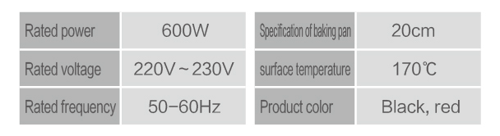

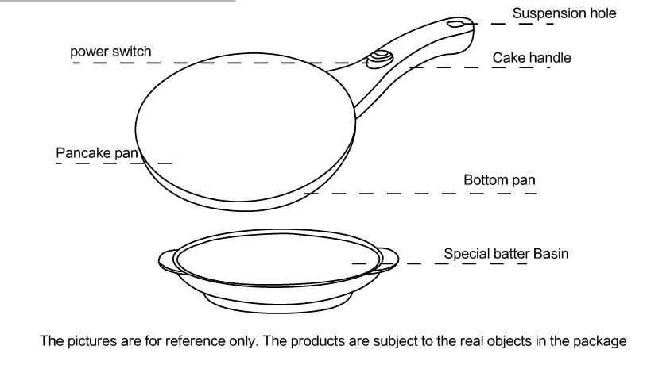
PREDSTAVITEV DELOV

- Prvič pekač obrišemo z mokro krpo, površino grelne plošče pa namastimo z oljem ali maslom.
2. Zmešamo moko in jajce, počasi dodajamo mleko in enakomerno mešamo s stepalnikom. Konsistenca testa ne sme biti preredka ali pregosta. Testo lahko uporabite, ko ga enakomerno premešate.
3. Testo enakomerno vlijemo v poseben krožnik za pripravljeno maso. Ponev za palačinke mora biti vključena v elektriko, svetiti mora indikatorska lučka in ponev za peko se začne segrevati. Segrevajte približno tri minute in ko indikatorska lučka ugasne, lahko začnete s peko.
4. Ponev prevrnemo, pomočimo v maso in jo nato položimo vanj, da se masa nalepi na pekač. Čas “lepljenja” naj ne bo predolg, približno tri sekunde. Palačinko vzamemo iz mase, jo na hitro obrnemo in postavimo na mizo. Po približno 20 sekundah površina palačinke spremeni barvo, rob pa postane rumenkast. Palačinka je pripravljena. Z leseno lopatko zrahljamo rob in prenesemo na krožnik.
5. Glede na različne sestavine ali osebne želje lahko uporabite različne čase peke.

ČIŠČENJE IN SHRANJEVANJE

Po uporabi izvlecite napajalni kabel iz elektrike in obrišite ponev, ko se kuhalna plošča ohladi.
Ker je površina plošče prevlečena z visokokakovostnim premazom, ki ne drsi, ga nežno obrišite z mehko mokro krpo, da preprečite poškodbe premaza.
Po čiščenju položite ponev v plastično ali originalno embalažno škatlo, da ostane čista in preprečite praske na površini plošče za peko.

